基于几何光学投影的导弹视场遮蔽干扰弹投放策略优化
摘 要
随着中国进入全面建设社会主义现代化国家新阶段，“2035年目标纲要”要求企业致力于科技创新。无人机技术作为现代战争的重要力量，已成为我国防御体系中关键的一环，特别是在烟幕干扰弹的精准投放与空域防护中，展现出巨大的战略价值和应用前景。本文聚焦于利用无人机投放烟幕干扰弹建立了导弹视场投影和无人机导弹干扰优化模型，旨在通过对来袭导弹实施有效遮蔽，降低其识别真目标的可能性.
针对问题一，需在单无人机单导弹下计算在给定投放和起爆参数下，单枚烟幕弹对导弹M1的有效遮蔽时间。针对问题二，
关键词： 视场投影 遗传算法 几何光学 遍历 启发式算法 多目标优化

问题重述
问题一考察单无人机执行干扰任务的情况。在仅有FY1无人机参与的情况下，假设该无人机以120 m/s的速度向假目标飞行，在任务受领后1.5秒投放烟幕干扰弹，并在延迟3.6秒后起爆。任务要求计算该烟幕干扰弹对导弹M1的有效遮蔽时长。

问题二要求在FY1执行烟幕干扰的基础上，进一步协同优化无人机的最佳飞行方向和速度，并选择最佳的烟幕干扰弹投放点与起爆点。使得对导弹M1的干扰效果最优，从而最大化干扰弹的有效遮蔽时间。

问题三涉及FY1单机执行多次投放的情境，其中无人机需连续投放三枚烟幕弹对导弹M1进行干扰，要求设计合理的投放时序和空间布局，使烟幕云团能够持续有效遮蔽目标，并确保干扰弹的遮蔽效果最优化。

问题四中三架无人机（FY1、FY2、FY3）协同干扰导弹M1且每架无人机投放一枚烟幕干扰弹，目标是通过优化各无人机的投放策略，延长烟幕的有效遮蔽时间，需要考虑无人机的协调性、投放位置的分布以及烟幕干扰弹的相互作用。

问题五要求五架无人机进行投放。每架最多投放三枚烟幕干扰弹，对三枚来袭导弹M1、M2、M3进行干扰。此问题需要在弹量与目标分配的约束下，设计多机协同的投放与起爆策略，复杂程度和自由度均最高，要重点解决多目标分配、弹量约束下的投弹策略与起爆控制问题，以实现整体遮蔽效能最优。

模型假设
1.假设导弹沿着直线飞行，忽略空气阻力等外力影响。
2.假设烟幕干扰弹投射时，初速度方向与投射该枚烟幕干扰弹的无人机飞行速度方向平行。
3.假设烟幕干扰弹投射以后，所受合外力为其自身所受的重力。
4.假设有效遮蔽为导弹与真目标上任意一点连线均经过烟幕团。
5. 假设环境因素对烟雾扩展与导弹飞行均无明显影响。
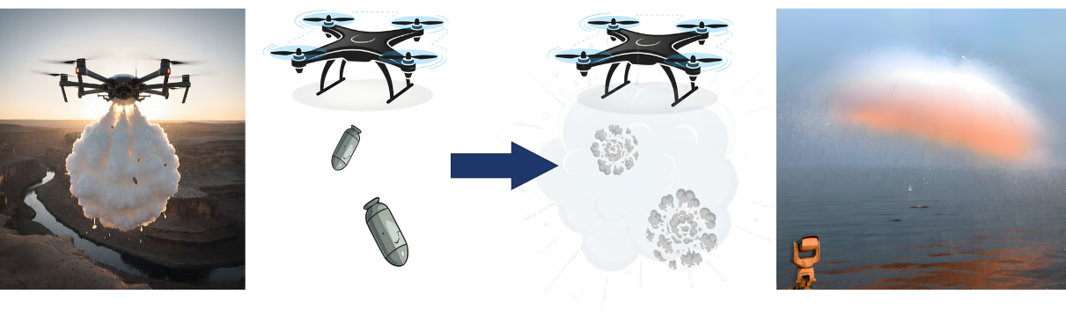
6. 假设导弹视野盲区为导弹与烟雾表面连线无法延伸至目标的区域。
图1 导弹发射烟幕团实际应用图示

三、问题分析
基于几何光学中“光沿直线传播”的原理，点光源照射球体时会在其后方投射形成阴影区域。针对本题可将导弹视作点光源，烟幕云团视作半径10米的实心球体，此时可以将烟幕云团对导弹的有效遮蔽区域看成一个动态圆锥的一部分。该圆锥的顶点位于实时导弹位置，圆锥侧面与烟幕云团表面相切形成有效遮蔽区域。为确保导弹无法看到真目标，圆柱体真目标需完全位于该有效区域内。此时有效遮蔽时长即为圆柱体真目标完全处于有效遮蔽区域内的时间总和。

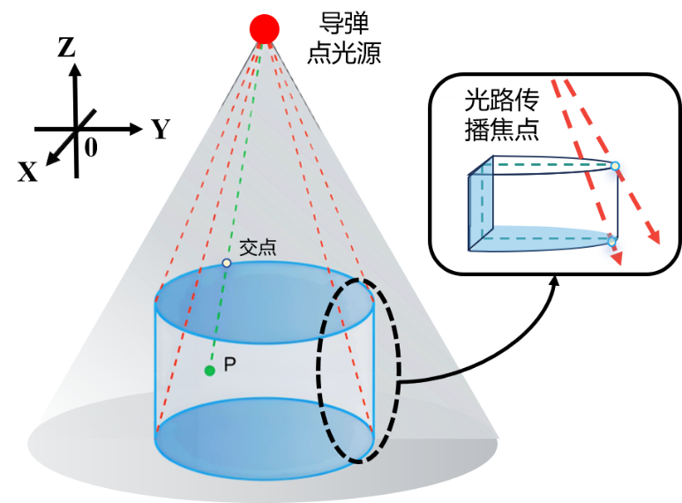
图2 圆柱体在圆锥遮蔽区域内几何证明图

可以证明，真目标圆柱体的上下底面圆周均处于圆锥遮蔽区域内时，即可确保整个圆柱被有效遮蔽，此时只需验证该圆柱上下底面完全位于圆锥阴影内即可。
假设存在圆柱体真目标内部的某点P未被遮蔽，则从光源到该点P的连线必然穿过圆柱体的表面。由于圆柱体的侧面是由底面圆周上的点生成的直线段组成，这意味着该连线会穿过底面圆周之外的点，这与“底面圆周均处于遮蔽区域”的条件相矛盾，故该理论得证。

3.1问题一 烟幕干扰弹的有效遮蔽时长评估的分析
为了求解有效遮蔽时长，可通过已知条件建立导弹、烟幕干扰弹、烟幕云团球心的轨迹参数方程。其中，球心的方程起爆前是干扰弹的轨迹方程。接着计算球状烟幕云球心到真目标上下底面圆周上各点与导弹连线的距离。
通过限制此距离不大于球状烟幕的半径，可确定真目标处于有效遮蔽区域内的所有时刻。最后运用微分法将遮蔽时刻划分为最小时间微元，并将所有有效遮蔽的时刻求和，最终得到烟幕干扰弹对真实目标的有效遮蔽时长。

3.2问题二 优化飞行参数以最大化遮蔽时间的分析
本问要求在遮蔽时间尽可能长的前提下，求解无人机的飞行速度、飞行方向、烟幕干扰弹投放点、烟幕干扰弹起爆点等优化参数。。
在问题一的基础上，我们已经对上述参数做了设参，因此在本问中，我们仍沿用并求解相关轨迹参数方程。
在此框架下，球状烟幕球心到真目标上下底面圆周上各点与导弹所在直线的垂直距离，就可以表示为导弹的时间、无人机的飞行速度、飞行方向与轴正半轴夹角、烟幕干扰弹的投射时间、起爆时间的一个函数。下面利用遗传算法合理取值，寻找到能够使有效遮蔽时间达到最大的最优参数组合。

3.3问题三 多枚干扰弹投放烟雾综合方案设计的分析
问题三在第二问基础上，将无人机投放烟幕干扰弹数量从枚变成了3枚 。同样采用先求出导弹、烟幕干扰弹的轨迹参数方程，与枚烟幕干扰弹起爆后的云团球心的轨迹参数方程及与导弹所在直线距离。
这样就可以通过限制个球状烟幕球心到真目标上下底面圆周上的点与导弹所在直线距离不大于球状烟幕半径来得到个不等式。根据题意，我们只需保证存在不等式成立，再根据遗传算法求解，即可得出答案。
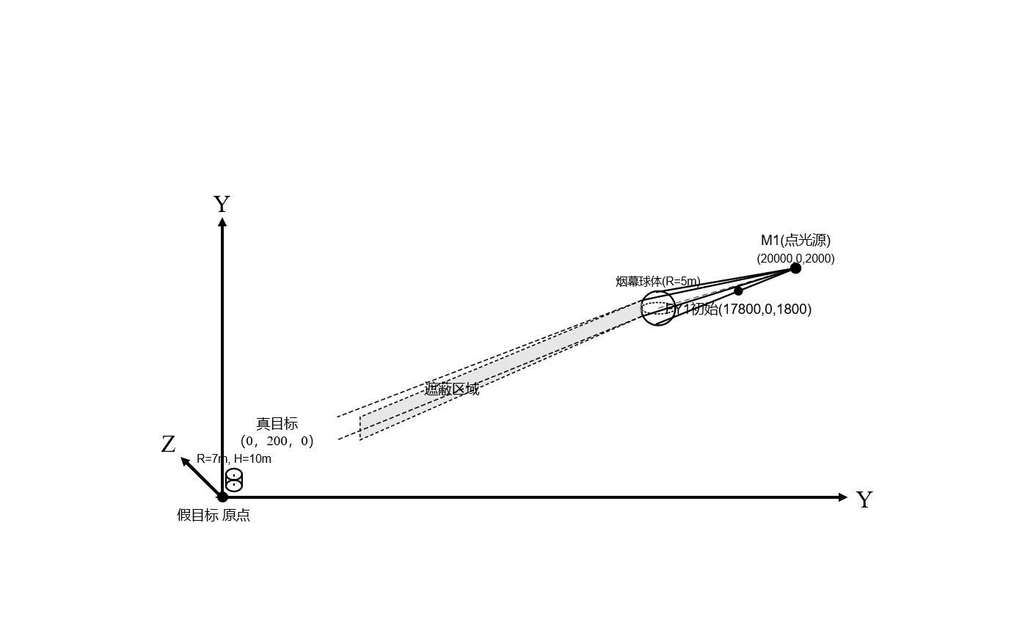
图3 单无人机几何光学导弹烟幕遮蔽示意图

3.4 问题四 三架无人机协同释放干扰情景优化
本问在问题二的基础上，增加无人机数量为架，更改烟幕干扰弹为来自不同的无人机。对于该问题先求出导弹和枚烟幕干扰弹的轨迹参数方程以及弹起爆后球心的轨迹参数方程和与导弹所在直线距离。
这样就可以通过限制个球状烟幕球心到真目标上下底面圆周上的点与导弹所在直线距离不大于球状烟幕半径，以得到个不等式并根据不等式成立使用遗传算法求解，就能说明真目标处在烟幕弹的有效遮蔽范围内。

3.5 问题五 多架无人机协同干扰多枚导弹模型
本问在前四问的基础上，把无人机的数量扩展到架，每架无人机投放幕干扰弹数不超过枚，以此来制定烟幕干扰弹投放策略。

符号说明

符号 | 名称 | 单位

符号 | 定义 | 单位

符号 | 名称 | 单位
注：符号说明中未提到的符号，在本文中有具体解释

五、模型建立与求解

5.1问题一的模型建立与求解

5.1.1遍历模型BL的建立
加入两有效遮蔽和无效遮蔽配图，再开始对问题一的总述。
首先，根据题意建立导弹的轨迹参数方程和无人机投放第枚烟幕干扰弹以及干扰弹起爆后形成的球状烟幕云团球心的轨迹参数方程（以下简称球心轨迹方程）；接着，根据点到直线的距离公式求出球状烟幕中心点到直线距离；最后，根据微积分思想，先化整为零，再积零为整，从而得到有效遮蔽时长的表达式，进而建立遍历模型BL。
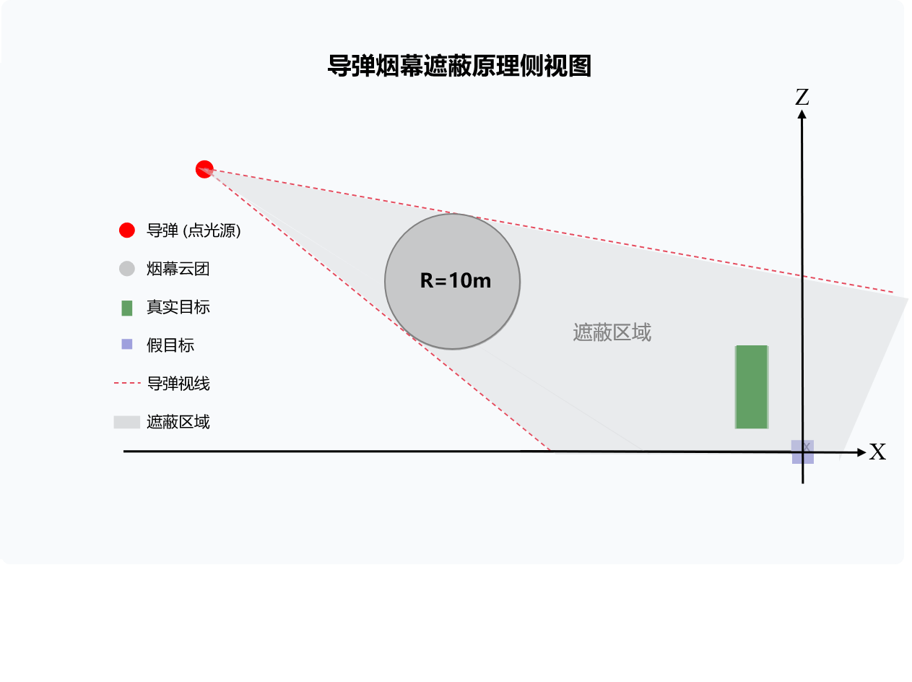

图4 烟幕干扰弹有效遮蔽真目标原理侧视图

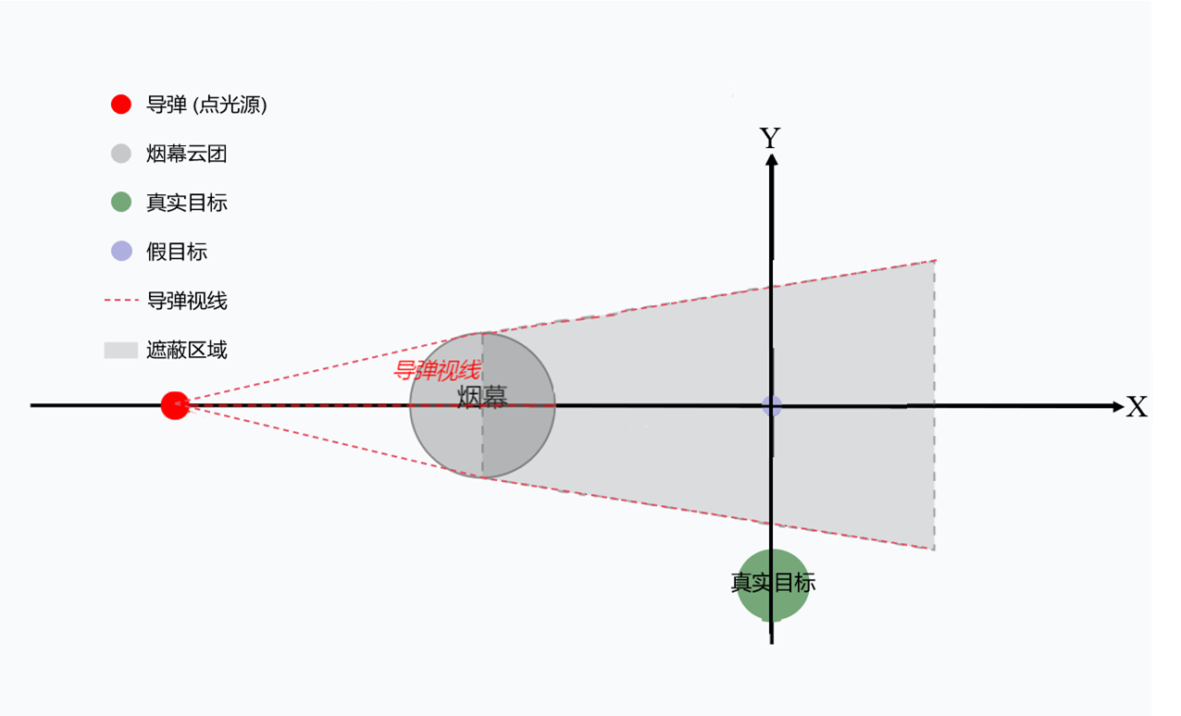
图5 烟幕干扰弹非有效遮蔽真目标原理俯视图

5.1.1.1导弹M1、无人机FY1投放的干扰弹球心轨迹方程的建立
记表示坐标原点；导弹坐标为；速度为；向量方向余弦为
则：

设为已经发现导弹的时间，可以求出导弹的轨迹参数方程：
记无人机接到投放第枚烟幕干扰弹的命令时的坐标为;投放第枚烟幕干扰弹的时间为;起爆时间为，则：
起爆间隔
设无人机到投放第枚烟幕干扰弹的命令时的飞行速度为，飞行方向与轴正方向夹角为，从而得到：
无人机投放第枚烟幕干扰弹球心的轨迹参数方程为：
当时，轨迹参数方程为：

当时，轨迹参数方程为：
当时，轨迹参数方程为：
其中

5.1.1.2 状烟幕中心点到直线距离表达式的建立
设无人机投放第枚烟幕干扰弹起爆后形成的球状烟幕云团球心为：
设为圆柱半径，为圆柱高度，为圆柱底面圆周坐标，则真目标圆柱上下圆周上的点满足：
则：
点与点连线构成向量，且
同时点与点连线构成向量，且
从而得到球状烟幕中心点到直线距离

5.1.1.3遍历模型BL的建立
圆柱上下园周上的点和导弹所连线段与烟幕干扰弹起爆后形成的半
球状云团有公共点，只要保证球状烟幕中心点到直线距离
不大于球半径，也即：

设烟幕干扰弹的理论最大有效遮蔽时间为，把已经发现导弹的时间从开始遍历，到截止，最终得到满足的若干个时间段，则烟幕干扰弹对的有效遮蔽时长为
这样就能够建立遍历模型BL，通过对时间进行遍历，得到烟幕干扰弹对的最大有效遮蔽时长。

5.1.2遍历模型BL的求解
由于圆周是一个连续的图形，圆周上每一个点都对应唯一坐标，则连续的圆周上对应着无数个点和无数个坐标。
因为本问题需要研究时间函数在圆周区间的累积效应（cumulative effect），因此我们对圆周上的点进行均匀角度采样（Uniform Angular Sampling），用正多边形近似（Regular Polygon Approximation）来逼近整个圆周，把连续性累计问题转化为离散化瞬态问题。
不妨上下圆周上各取个点，设这些点的坐标为，

只要这个点全部在有效遮蔽范围内，就能确定该时刻圆柱体真目标全部在有效遮蔽范围内。
把时间在烟幕干扰弹从起爆到遮蔽失效这段时间内，即区间 内，以为时间步长进行遍历，得到个有效遮蔽时间段，最终求和得到：
烟幕干扰弹对的有效遮蔽时长为

5.2问题二的模型建立与求解

5.2.1最优化模型GA-2的建立
首先，根据题意建立导弹的轨迹参数方程和无人机投放第枚烟幕干扰弹以及干扰弹起爆后形成的球状烟幕云团球心的轨迹参数方程；接着，根据点到直线的距离公式求出球状烟幕中心点到直线距离；最后，根据题意建立最优化模型GA-2。

5.2.1.1导弹和无人机投放第枚烟幕干扰弹以及干扰弹起爆后形成的球状烟幕云团球心轨迹方程的建立
设为已经发现导弹的时间，可以求出导弹的轨迹参数方程：
无人机投放第枚烟幕干扰弹以及干扰弹起爆后形成的球状烟幕云团球心的轨迹参数方程为：
当时，轨迹参数方程为：

当时，轨迹参数方程为：
当时，轨迹参数方程为：
其中

5.2.1.2 球状烟幕中心点到直线距离表达式的建立
真目标圆柱上下圆周上的点满足：

点与点连线构成向量，且
同时点与点连线构成向量，且
从而得到球状烟幕中心点到直线距离
其中

5.2.1.2 最优化模型GA-2的建立

要保证圆柱上下圆周上的点和导弹所连线段与烟幕干扰弹起爆后形成的半径
球状云团有公共点，只需保证球状烟幕中心点到直线距离
不大于球半径，也即：
从而
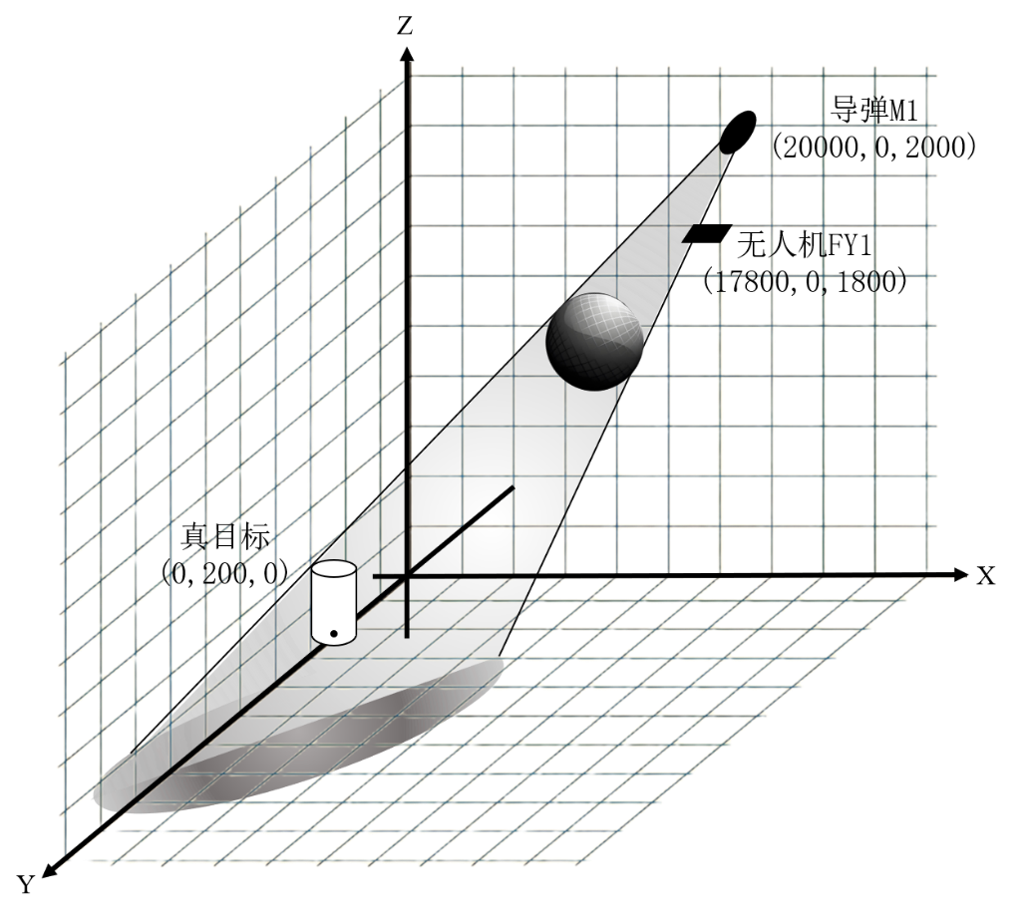
图6 问题一二开始遮蔽示意图

设满足的若干个时间段为，则烟幕干扰弹对的有效遮蔽时长为
我们可以通过遗传算法对矩阵进行合理取值，这样，对于每一个矩阵，都能得到与之一一对应的有效遮蔽时长，也就是说我们能得到关于矩阵的函数，也即：
设为矩阵中参数的下确界组成的矩阵，为矩阵中参数的上确界组成的矩阵，也即：
并满足（忽略单位）
因此我们可以建立最优化模型GA-1，其中：
决策变量；s.t.；
目标函数
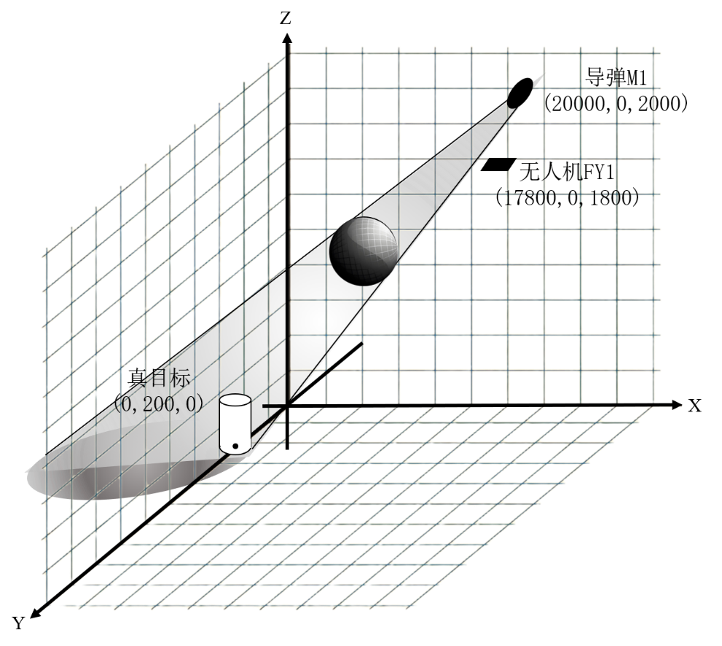
图7 问题一二结束遮蔽示意图

5.2.2最优化模型GA-2的求解
为了客服暴力搜索算法（Brute-force Search）因组合爆炸导致的计算困难，我们采取遗传算法（GA），通过自然选择机制，来实现近似全局最优解的搞笑搜索。

Step1.确定实数编码策略
为了便于较大空间的遗传搜索、提高遗传算法的精度,我们采取实数编码，用有序实数组作为染色体，各个实数取值与决策变量相同。

Step2.初始化种群
首先，定义种群数目为600，迭代次数为250；然后，用均匀随机初始化算法（Uniform Random Initialization），求得初始种群。

Step3.确定适应度函数
GA-2模型中，目标函数为有效遮蔽时间，取目标函数作为适应度函数，要求：

Step4.进行选择运算
运用锦标赛选择法（Tournament Selection），随机挑选个个体进行比赛；同时通过精英保留法(Elistism)，选取适应度高的个个体，并自我复制进入下一代；未被保留的个体淘汰。

Step5.进行线性算数交叉运算
由于染色体上基因实数组是有序的，因此我们对父代个体基因进行线性算数交叉运算，以确定子代个体。
运算步骤如下：设父代个体中位于同一位置的两个基因对应的实数为，线性交叉指数为(取)，则子代该位置基因对应实数为.

Step6.进行高斯变异（Gaussian Mutation）运算
对所有染色体上基因对应的实数，生成之间的随机数，若随机数不大于变异概率0.16，则该对基因进行高斯变异（Gaussian Mutation），通过引入局部扰动增强算法的局部搜索能力，以便于在最优解附近进行精细搜索。
高斯变异（Gaussian Mutation）方式为：给即将变异的基因值添加一个符合高斯分布（正态分布）的随机数。
设原基因对应实数为，变异后该基因所对应实数为，为决策变量取值的区间长度组成的矩阵，放缩倍数，则正态分布标准差（放缩因子）为
，从而得到高斯变异（Gaussian Mutation）公式为：

Step7.终止条件判定与最优解输出
当预设达到最大迭代次数或种群收敛时，跳出循环，算法终止，输出当前种群中适应度最高的个体最为全局近似最优解。结果如图表所示。
表1 模型SA1求解相关变量
变量名称 | 取值
无人机速度 | 96.7m/s
投放时间 | 0
起爆时间 | 0.86s
偏航角 | 0.13rad
最大遮蔽时长 | 4.53s
投放点坐标 | (17800,0,2800）
起爆点坐标 | (17882.29,10.6,1796.41）

5.3问题三模型的建立与求解

5.3.1最优化模型GA-2的建立
首先，根据题意建立导弹的轨迹参数方程和无人机投放第枚烟幕干扰弹以及干扰弹起爆后形成的球状烟幕云团球心的轨迹参数方程；接着，根据点到直线的距离公式求出球状烟幕中心点到直线距离；最后，根据题意建立最优化模型GA-2

5.3.1.1导弹、无人机投第枚干扰弹及球心轨迹参数方程的建立
记无人机投放第枚烟幕干扰弹的时间为，起爆时间为，则起爆间隔
设为已经发现导弹的时间，可以求出导弹的轨迹参数方程：
记无人机接到投放第枚烟幕干扰弹的命令时的坐标为；
根据题意和已知，且当时，有
记无人机的，投放第枚烟幕干扰弹时无人机飞行方向与轴正方向夹角为，飞行速度为
无人机投放第枚烟幕干扰弹以及干扰弹起爆后形成的球状烟幕云团球心的轨迹参数方程为：
当时，轨迹参数方程为：

当时，轨迹参数方程为：
当时，轨迹参数方程为：

其中

5.3.1.2球状烟幕中心点到直线距离表达式的建立
设无人机投放第枚烟幕干扰弹起爆后形成的球状烟幕云团球心为：

真目标圆柱上下圆周上的点满足：

点与点连线构成向量，且
同时点与点连线构成向量，且
从而得到球状烟幕中心点到直线距离
其中

5.3.1.3最优化模型GR-2的建立
圆柱上下圆周上的点和导弹所连线段与烟幕干扰弹起爆后形成的半径
球状云团有公共点，只要保证球状烟幕中心点到直线距离
不大于球半径，也即：
从而
设满足的若干个时间段为，则烟幕干扰弹对的有效遮蔽时长为
我们可以通过遗传算法对矩阵进行合理取值，这样，对于每一个矩阵，都能得到与之一一对应的有效遮蔽时长，也就是说我们能得到关于矩阵的函数，也即：
设为矩阵中参数的下确界组成的矩阵，为矩阵中参数的上确界组成的矩阵，也即：
并满足（忽略单位）
因此我们可以建立最优化模型GA-2，其中：
决策变量；s.t.；
目标函数

5.3.2最优化模型GA-2的求解
第三问的求解沿用第二问建立的遗传框架，基础步骤与算法流程均保持不变。下面只列出第三问遗传算法（GA）与第二问中不同的关键参数和基本要点。

实数编码对象 | 目标函数决策变量
种群数目 | 600
迭代次数 | 350
线性交叉指数 | 0.86
基因变异概率 | 0.17

5.4 问题四模型的建立与求解

5.4.1最优化模型GA-3的建立
首先，根据题意建立导弹的轨迹参数方程和无人机投放第枚烟幕干扰弹球心的轨迹参数方程；接着，根据点到直线的距离公式求出球状烟幕中心点到直线距离；最后，根据题意建立最优化模型GA-3

5.4.1.1导弹的轨迹参数方程和无人机投放第枚烟幕干扰弹球心的轨迹参数方程的建立
设为已经发现导弹的时间， 可以求出导弹的轨迹参数方程：

从而得到：
无人机投放第枚烟幕干扰弹以及干扰弹起爆后形成的球状烟幕云团球心的轨迹参数方程为：
当时，轨迹参数方程为：

当时，轨迹参数方程为：

当时，轨迹参数方程为：

其中

5.4.1.2 球状烟幕中心点到直线距离表达式的建立
真目标圆柱上下圆周上的点满足：
设无人机投放第枚烟幕干扰弹起爆后形成的球状烟幕云团球心为：

点与点连线构成向量，且
同时点与点连线构成向量，且
从而得到球状烟幕中心点到直线距离
其中

5.4.1.3最优化模型GA-3的建立
圆柱上下圆周上的点和导弹所连线段与烟幕干扰弹起爆后形成的半径
球状云团有公共点，只要保证球状烟幕中心点到直线距离
不大于球半径，也即：
从而
设满足的若干个时间段为，则烟幕干扰弹对的有效遮蔽时长为
我们可以通过遗传算法对矩阵进行合理取值，这样，对于每一个矩阵，都能得到与之一一对应的有效遮蔽时长，也就是说我们能得到关于矩阵的函数，也即：
设为矩阵中参数的下确界组成的矩阵，为矩阵中参数的上确界组成的矩阵，也即：

并满足（忽略单位）
因此我们可以建立最优化模型GA-3，其中：
决策变量；s.t.；
目标函数

5.4.2最优化模型GA-3的求解
第四问的求解沿用第二问建立的遗传框架，基础步骤与算法流程均保持不变。下面只列出第四问遗传算法（GA）与第二问中不同的关键参数和基本要点。

实数编码对象 | 目标函数决策变量
种群数目 | 900
迭代次数 | 350
线性交叉指数 | 0.80
基因变异概率 | 0.25

5.5 问题五模型的建立与求解

5.5.1最优化模型GA-4的建立
首先，根据题意建立导弹的轨迹参数方程和无人机投放第枚烟幕干扰弹球心的轨迹参数方程；接着，根据点到直线的距离公式求出球状烟幕中心点到直线距离；最后，根据题意建立最优化模型GA-4

5.5.1.1导弹的轨迹参数方程和无人机投放第枚烟幕干扰弹球心的轨迹参数方程的建立
记导弹坐标为；
容易求出：向量方向余弦为
其中

从而求出导弹的轨迹参数方程
无人机投放第枚烟幕干扰弹球心的轨迹参数方程为：
当时，轨迹参数方程为：

当时，轨迹参数方程为：
当时，轨迹参数方程为：

其中

5.5.1.2球状烟幕中心点到直线距离表达式的建立
设烟雾弹球心为
真目标圆柱上下圆周上的点满足：

点与点连线构成向量，且

点与点连线构成向量，且

从而得到球状烟幕中心点到直线距离

5.5.1.3最优化模型GA-4的建立
圆柱上下圆周上的点和导弹所连线段与烟幕干扰弹起爆后形成的半径
球状云团有公共点，只要保证球状烟幕中心点到直线距离
不大于球半径，也即：
从而
设满足的若干个时间段为，则烟幕干扰弹对的有效遮蔽时长为
我们可以通过遗传算法对矩阵进行合理取值，这样，对于每一个矩阵，都能得到与之对应的有效遮蔽时长，也就是说我们能得到关于矩阵的函数，也即：
设为矩阵中参数的下确界组成的矩阵，为矩阵中参数的上确界组成的矩阵，也即：
并满足（忽略单位）
因此我们可以建立最优化模型GA-4，其中：
决策变量；s.t.；
目标函数

5.5.2最优化模型GA-4的求解
第五问的求解沿用第二问建立的遗传框架，基础步骤与算法流程均保持不变。下面只列出第四问遗传算法（GA）与第二问中不同的关键参数和基本要点。

实数编码对象 | 目标函数决策变量
种群数目 | 1000
迭代次数 | 400
线性交叉指数 | 0.88
基因变异概率 | 0.25

六、模型的评价与改进

参考文献
[1]

附 录
附录 1 求解EF最优曲线（python代码）
f2.m
- import numpy as np
- import matplotlib.pyplot as plt
- from scipy.optimize import minimize

- # 假设EF是一个四次多项式曲线
- def ef_curve(x, a, b, c, d, e):
- return a * x ** 4 + b * x ** 2 + c * x ** 2 + d * x + e

- # 目标函数

- def objective(params, x_range, cd_height=0):
- a, b, c, d, e = params
- y_ef = ef_curve(x_range, a, b, c, d, e)
- # 假设CD位于x轴上，高度为cd_height（这里为0）
- y_cd = np.zeros_like(x_range) + cd_height
- # 计算EF曲线与CD之间的“距离”的平方和
- distance_squared = np.sum((y_ef - y_cd) ** 2)
- return distance_squared

- # 初始参数猜测
- initial_params = [0.0001, -0.01, 0.1, 0, 100]

- # x的范围（覆盖CD以及两侧的区域）
- x_range = np.linspace(-10, 10, 1000)

- # 使用scipy的minimize函数来寻找最优参数
- result = minimize(objective, initial_params, args=(x_range,))
- optimal_params = result.x

- # 使用最优参数绘制EF曲线
- y_ef_optimal = ef_curve(x_range, *optimal_params)

- # 绘制CD线段（对称轴）
- #plt.plot([-5, 5], [0, 0], 'k-', label='CD (Axis)')

- # 绘制EF曲线
- plt.plot(x_range, y_ef_optimal, label='EF Curve')

- # 设置图例和标题
- plt.legend()
- plt.title('Design of EF Curve for Solar Concentration System')
- #plt.xlabel('x')
- #plt.ylabel('y')
- plt.grid(True)

- # 显示图形
- plt.show()

